Documentação do Projeto TankBot.
Electronica:
Driver Bridge H - L298N
https://www.filipeflop.com/blog/motor-dc-arduino-ponte-h-l298n/
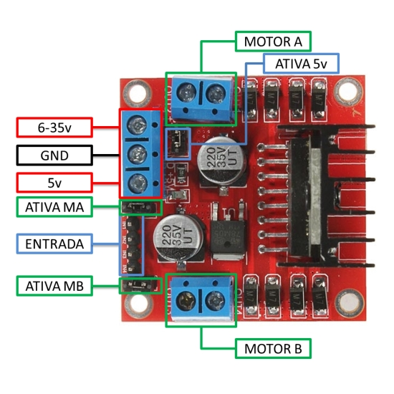

Motors DC 3V-6V

